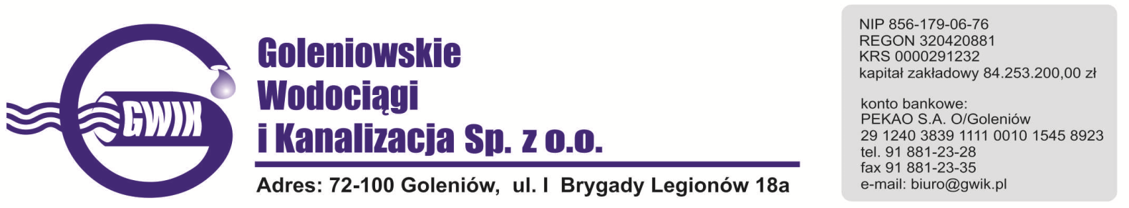
Goleniów 07.08.2019

OGŁOSZENIE O PRZERWIE W DOSTAWIE WODY

Goleniowskie Wodociągi i Kanalizacja Spółka z o.o. w Goleniowie informuje, iż w związku z pracami na sieci wodociągowej w ul. Drzymały w Goleniowie w dniu:

09.08.2019 r. (piątek) zostanie wstrzymana dostawa wody do odbiorców w ulicy:
- Moniuszki
- Kasprowicza 1, 9
- Drzymały 1, 2, 3, 4, 5, 6, 7, 9, 11
- Żeromskiego 1, 3

Planowane godziny wstrzymania dostawy wody w godzinach od 10⁰⁰ do 13⁰⁰
Godziny w/w prac mogą ulec zmianie.

Przepraszamy za powyższe niedogodności.

